2018-2019一中初三上学期期末考检测试卷
物理试题

一、选择题（本题包括7小题，每小题3分，共21分）
1、“节能减排，从我做起”。芳芳同学养成了随手断开家中暂时可以不用的用电器的习惯。当她断开一个用电器后，家庭电路中会变大的物理量是（ ）
A. 总电流B. 总电压C. 总功率D. 总电阻

2、跳伞运动员跳出飞机后，立即打开降落伞，下降过程中所受空气阻力随运动速度的增大而增大，直至与重力等大，在整个下落过程中，运动员和降落伞的()
A. 重力势能不断减少，动能不断增加，机械能不变
B. 重力势能不断减少，动能不断增加，机械能减少
C. 重力势能不断减少，动能先增加然后保持不变，机械能减少
D. 重力势能不断减少，动能先减少然后保持不变，机械能减少

3、关于温度、内能和热量，下列说法不正确的是()
A. 物体吸收热量，温度一定升高B. 物体内能增加时，温度可能不变
C. 汽油机在做功冲程中把内能转化为机械能D. 能量在转化或转移的过程中总量保持不变

4、关于安全用电，下列说法不正确的是()
A. 使用测电笔辨别火线时，手要接触笔尾的金属电极
B. 家庭电路中的空气开关跳闸后，直接合上空气开关就可以了
C. 插座中的两个线头接触会出现短路现象
D. 家庭电路中，控制各个灯的开关都要安装在火线上

5、能源、信息和材料是现代社会发展的三大支柱，下列说法正确的是()
A. 太阳能、风能、核能都是不可再生能源
B. 手机移动通信是利用电磁波来传递信息的
C. “北斗”导航系统是利用超声波进行定位和导航的
D. LED灯的核心元件发光二极管是由超导材料制成的

6、图甲中的A、B分别为小灯泡和定值电阻的I-U图象，小灯泡和电阻的连接情况如图乙所示，电源电压8V，下列说法正确的是（）
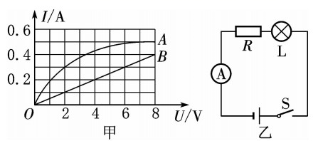
A.小灯泡电阻随温度的升高而减小B.灯泡的实际电功率为0.6W
C.电阻的阻值为0.05ΩD.电阻的电功率为0.8W

7、为了测定风俗的大小，13班潜力股李佳轩同学设计了四种装置，如图所示，图中探头、金属杆和滑动变阻器的滑片P相连，可上下移动。现要求：当风吹过探头时，滑动变阻器R2的滑片P向上移动，且风速增大时电压表的示数增大。以下四个图中符合要求的是()
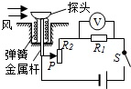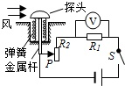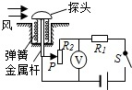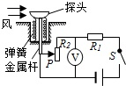
A.B. C. D.

二、填空题（本题包括7小题，每空1分，共21分）
8、汽油机的一个工作循环是由四个冲程组成，在压缩冲程中，气体的温度升高，这是通过_________方式增加内能的。通过为了不让汽油机在工作时温度升得太高，在设计制造时，汽缸外有一个水套，让汽缸被水包围着，这是通过_________的方式减少气缸的内能。一汽车发动机转速为3000r/min，则1秒钟做功______次

9、工人师傅刘浩昊（立志考一中高中部）借助如图所示的装置，在20s时间内将700N重的货物匀速提升了4m，已知他对绳子的拉力为500N，该过程中，动滑轮上升的速度为______m/s，工人所用装置的机械效率为_________；工人对绳子拉力的功率为_________W．
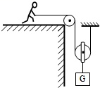
10、在如下图（左）所示的电路中，电源电压保持不变。闭合开关S，电路正常工作。则通过两个电阻的电流I1______I2（选填“大于”“等于”或“小于”），一段时间后，发现电表的示数发生了变化，已知电路中只有一处故障，且发生在电阻R₁或R₂上。若两个电表的示数都变大。发生的故障是 ；若一个电表示数变大，另一个电表示数为0，则发生故障的电阻是 （后两空不需要说出故障名称）

11、黄可同学沉迷在学习中，无法自拔，她特别爱思考，一次去超市，走到电梯前发现电梯运动较慢，当他站在电梯上时电梯运动又快了起来。黄可查找了控制电梯运动快慢的电路如图（右）所示(R是一个压敏电阻).由此可推断：A处的材料为_________(选填“铜片”“铁片”或“磁铁”).当人站在电梯上，触点K与触点______(选填“1”或“2”)接触，该压敏电阻的阻值随着压力的增大而______(选填“增大”或“减小”).
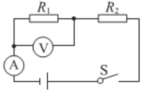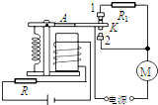

12、甲、乙、丙三图中，甲图探究的是____________现象；电风扇、电动机、动圈式话筒中，根据乙图原理制成的是____________；丙图中滑动变阻器滑片P向右移动时，电磁铁吸引大头针的数目____________(填“增加”、“减少”或“不变”).
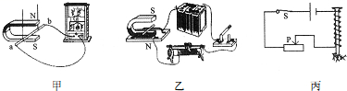
13、某电吹风工作6min，能使如图所示的电能表的转盘转过120转，则该电吹风消耗的电能为___________kW·h，电功率为__________W，这些电能可供一只“220V 10W”的LED灯正常工作________h
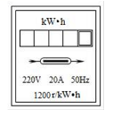
14、如图所示，若开关S闭合后，灯L1、L2都能发光，则甲是___________(选填“电压表”或“电流表”)，，此时L1、L2的连接方式是_________(选填“串联”或“并联”)，若开关S断开后，两灯都能发光，甲、乙两表的示数之比为4:3，则灯L1、L2电阻之比为_________.
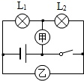

三、作图题（本题包括3小题，每小题2分共6分）
15、（1）如图所示，是练习使用滑动变阻器改变灯泡亮度的未完成电路，请用笔画线代替导线完成电路连接。要求：灯L₁和L₂并联，开关同时控制两灯，滑动变阻器只控制L₁的亮度，导线不能交叉。
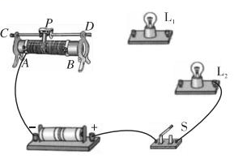
（2）如图所示，请将三孔插座、保险丝、灯泡、开关正确连入到家庭电路中。
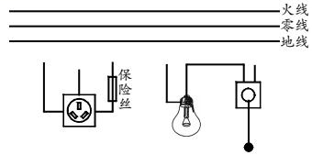

（3）如图所示，根据图中信息，请标出电源的“+”极和小磁针的“N”极
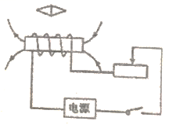

四、实验题（本大题包括3小题，其中16题7分，17题7分，18题6分，共20分）
16、(1)如图甲所示，电流表的示数是______A，电压表的示数是______V
(2) 如图乙所示的实验装置，闭合两开关后，看到的现象是：电流表___(选填：“甲”、“乙”或“甲乙都”)有示数；点燃酒精灯，在加热过程中发现；电流表甲示数_________(选填“变大”、“变小”或“不变”，下同)，电流表乙示数_________.
(3) 如图丙所示，条形磁铁放在水平桌面上，左端的S极正对着电磁铁。当电磁铁中的电流不断增大时，条形磁铁向左加速运动。则电磁铁中的电流方向是从_______（填“从a到b”或“从b到a”），条形磁铁在运动过程中受到的摩擦力__________（填“变大”、“不变”或“变小”）。
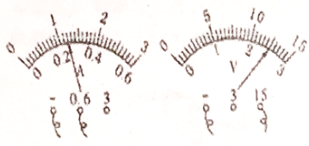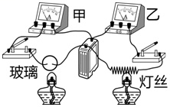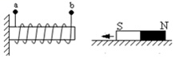
甲乙丙
17、惠州市举行初中物理实验技能竞赛活动，小李同学抽到的题目是“测量小灯泡的电阻”，实验电路如图1所示，请你帮他完成以下问题：
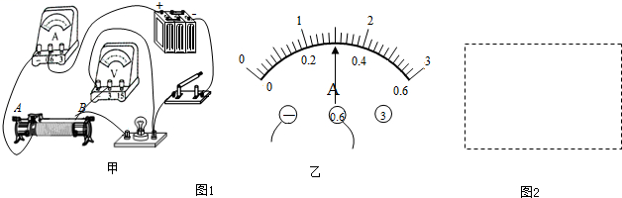
(1)根据实物图甲在图2内完成相应的电路图；
(2)在连接电路时，开关应处于______状态，滑动变阻器应调到______端(选填“A”或“B“)；
(3)连接好电路后，闭合开关，无论怎样调节滑动变阻器，小李发现小灯泡始终不发光，于是他提出了如下猜想：
A小灯泡短路了；B小灯泡的灯丝断了；C滑动变阻器接触不良。
请你根据如表中的现象把对应的猜想序号填在表格中。
电流表 | 电压表 | 猜想序号
电流表的示数为零 | 电压表的示数较大
电流表有示数 | 电压表的示数为零
电流表的示数为零 | 电压表的示数为零
(4)故障排除后，闭合开关，将滑动变阻器调到适当位置，读出电压表的示数为2.4V，此时电流表的示数如图乙所示，则小灯泡的电阻为______.

18、如图所示在“探究一定电压下，电流与电阻的关系”的实验中，老师提供的实验器材有：电源(电压恒为4.5V)，电流表、电压表、开关各一个，四个定值电阻(5Ω、10Ω、15Ω、20Ω)，两只滑动变阻器(规格分别为“10Ω 2A”、“20Ω 1A”)，导线若干。
(1)请根据甲电路图用笔画线代替导线将图乙实物图连接完整；
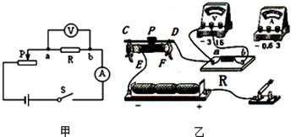
(2)为了完成该实验探究，滑动变阻器应选择_________的规格。按图乙连接好电路，闭合开关前，变阻器的滑片P应调至最_________(选填“左”或“右”)端。
(3)连好电路闭合开关，发现电压表无示数，电流表有示数，则故障可能是_______________.
(4)排除故障后，小明在a、b间先接入5Ω的电阻，闭合开关，移动滑片P，使电压表示数为2.5V，并记下相应的电流值；再改接10Ω的电阻，此时滑片P应向_________(选填“E”或“F”)端移动，小明移动变阻器滑片P的目的是_________________________________.

五、计算题（本题包括2小题，其中19题6分，20题7分共13分）
19、如图所示，电源电压恒为4.5V，电压表量程为“0～3V”，滑动变阻器R规格为“20Ω，1A”，灯泡L标有“3.0V，1.5W”字样（不考虑灯丝电阻变化）．在不损坏电路元件情况下，求：
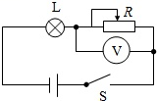
（1）灯泡的电阻和正常工作的电流；
（2）滑动变阻器阻值变化的范围；
（3）该电路的最大功率．

20、饮水机是一种常用的家用电器，其加热水槽部分工作原理电路图如图所示，其中S是一个温控开关，R1为电加热管，当饮水机处于加热状态时，水被迅速加热，达到预定温度时，S自动切换到保温状态。A、B是两种不同颜色的指示灯
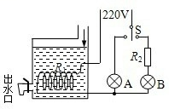
(1)若红灯表示加热，绿灯表示保温，试分析说明灯B是什么颜色？
(2)若饮水机正常工作，加热时加热管的功率为1100W，而保温时加热管的功率为44W，求电阻R2的阻值.(不考虑温度对阻值的影响，且不计指示灯的阻值)
(3)饮水机的最大容量为1L，装满初温为23℃的水后，发现过了7分钟后绿灯亮，则这台饮水机的热效率是多少？〔已知c水=4.2×10₃J⋅( kg⋅℃)〕

六、综合能力题（本题包括3小题，其中21题8分，22题6分，23题6分，共19分）
21、学习了功率的知识后，郑语梦和张馨心两位同学想测量自己通常情况下爬楼的功率，她们测试前设计了如下问题，请你帮忙补充完整
（1）实验原理：____________（写出公式）
（2）需要测量的物理量有质量m，______________、______________、（写出物理量即表示物理量的字母）
（3）需要的测量器材有____________、____________、____________。
小明和小红同学都觉得测功率需要多次实验，他们给出了以下2种方法：
小明：每天测1次自己正常爬楼的功率，一星期后把测得的所有值取平均值
小红：在2h内不断地爬楼n次，最后求出n次爬楼的平均值
其中，________（选填“小明”“小红”），求得的值能较准确地反映他通常情况下爬楼的功率，若换用另一种方法，最终求得的值将比通常情况下的功率值偏__________（“大”“小”）

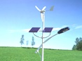
22、阅读短文，回答问题。
如图所示，风光互补路灯系统同时安装了风力发电机和太阳能电池板，有风时通过风力发电机发电，有阳光时通过太阳能电池板发电，并将电能储存至蓄电池中，供路灯照明使用.表为某型号风光互补路灯系统的部分技术参数，其中光电转化效率是指太阳能电池板将光能转化为电能的效率。最大输出功率是指风速达到最大限制风速时风力发电机的输出功率。

风力发电机 |  | 太阳能电池板
最小启动风速 | 1.0m/s | 电池板的面积 | 0.5m2
最小充电风速 | 2.0m/s | 光电转化效率 | 16%
最大限制风速 | 12.0m/s
最大输出功率 | 400W
(1)能源的种类繁多，人们从不同角度对能源进行分类。太阳能和风能都属于_________
A. 二次能源 B.可再生能源C. 常规能源 D.非清洁能源
(2)风力发电机是根据____________原理发电的。利用风力发电时，是将________能转化为________能。
(3)已知风力发电机的输出功率P与风速v的三次方成正比，若风力发电机的输出功率为50W，此时风速为__________m/s.
(4)当太阳光照射到电池板表面处每平方米的功率为1000W时，太阳能电池板的输出功率为________W.

23、阅读短文，回答问题。
电动平衡车
电动平衡车，又称体感车，是一种时尚代步工具。它利用车体内部的陀螺仪和加速度传感器，来检测车体姿态的变化，并利用伺服控制系统，精确地驱动电机进行相应的调整，以保持系统的平衡。电动平衡车采用站立式驾驶方式，通过身体重心和操控杆控制车体运行，采用锂电池组作为动力来源驱动左右两个电动机行驶，下表为某品牌电动平衡车部分技术参数，能量密度是指电池单位质量所输出的电能。
锂电池能量密度 | 0.25kW⋅h/kg | 自重 | 12kg
锂电池的总质量 | 2kg | 最大载重 | 90kg
每个电动机的最大输出功率 | 350W | 舒适速度 | 可达18km/h
电动机的能量转化效率 | 75% | 陡坡 | 15°
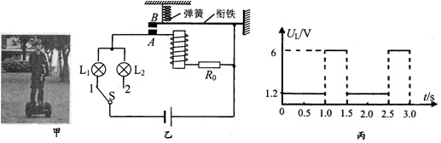
(1)如图乙所示，科技兴趣小组为平衡车设计的转向指示灯电路，电路中电源电压恒为6V，指示灯L1、L2的规格均为“6V6W”，R0为定值电阻，电磁铁线圈及衔接的阻值忽略不计，不考虑指示灯电阻随温度的变化，当单刀双掷开关S与“1”接通后，左转指示灯L1会亮暗交替闪烁，在上述过程中，左转指示灯L1两端实际电压UL随时间t变化规律如图丙所示。
①当单刀双掷开关S与“1”接触时，电磁铁中电流通过，左转指示灯L1发光___(选填“较亮”或“较暗”)，接着，衔铁被吸下，触电A与B接通，电磁铁和电阻R0被短路，左转指示灯L1发光___(选填“较亮”或“较暗”)，此时，由于电磁铁中没有电流通过，衔铁被弹簧拉上去，触电A与B分离，电磁铁中又有电流通过，随后电磁铁又将衔铁吸下，如此循环，左转指示灯L1会亮暗交替闪烁。
②单刀双掷开关S与“1”接通，触电A与B分离时，电磁铁上端是_______极
(2)若小明同学质量是88kg，他驾驶电动平衡车在水平路面上以18km/h的速度匀速行驶时，受到的阻力是人与车总重的0.1倍，当耗能为锂电池总储存能量的50%时，每个电动机的平均输出功率为_______W.平衡车行驶的路程是________km.（里电磁的总储存能量=锂电池的能量密度×锂电池的总质量；g=10N/kg）

